
Абай облысы Бесқарағай ауданы Грачи ауылының шекараларын (шегін) белгілеу туралы
Абай облысы Бесқарағай ауданы әкімдігінің 2026 жылғы 28 қаңтардағы № 26 бірлескен қаулысы және Абай облысы Бесқарағай аудандық мәслихатының 2026 жылғы 28 қаңтардағы № 37/3-VIII шешімі
Қазақстан Республикасының Жер кодексінің 108-бабы 5-тармағына, Қазақстан Республикасының "Қазақстан Республикасының әкімшілік-аумақтық құрылысы туралы" Заңының 12-бабы 3) тармақшасына сәйкес, Бесқарағай ауданының әкімдігі ҚАУЛЫ ЕТЕДІ және Бесқарағай аудандық мәслихаты ШЕШІМ ҚАБЫЛДАДЫ:
1. Абай облысы Бесқарағай ауданы Жетіжар ауылдық округінің Грачи ауылының шекарасы (шегі) 2248,0 гектар жалпы алаңымен, осы бірлескен қаулы мен шешімнің қосымшасына сәйкес белгіленсін.
2. Осы бірлескен қаулы мен шешімнің орындалуын бақылау Бесқарағай ауданы әкімінің жетекшілік ететін орынбасарына жүктелсін.
3. Осы бірлескен қаулы мен шешім оның алғашқы ресми жарияланған күнінен кейін күнтізбелік он күн өткен соң қолданысқа енгізіледі.
Бесқарағай ауданы әкімінің міндетін атқарушысы | Д. Қалиқан
Бесқарағай аудандық мәслихатының төрағасы | М. Абылгазинова
Бірлескен
Бесқарағай ауданының
әкімдігінің
2026 жылғы 28 қаңтардағы
№ 26 қаулысына және
Бесқарағай аудандық
маслихатының
2026 жылғы 28 қаңтардағы
№ 37/3-VIII шешіміне
қосымша
Грачи ауылы жерлерінің шекарасының (шегі) СЫЗБАСЫ

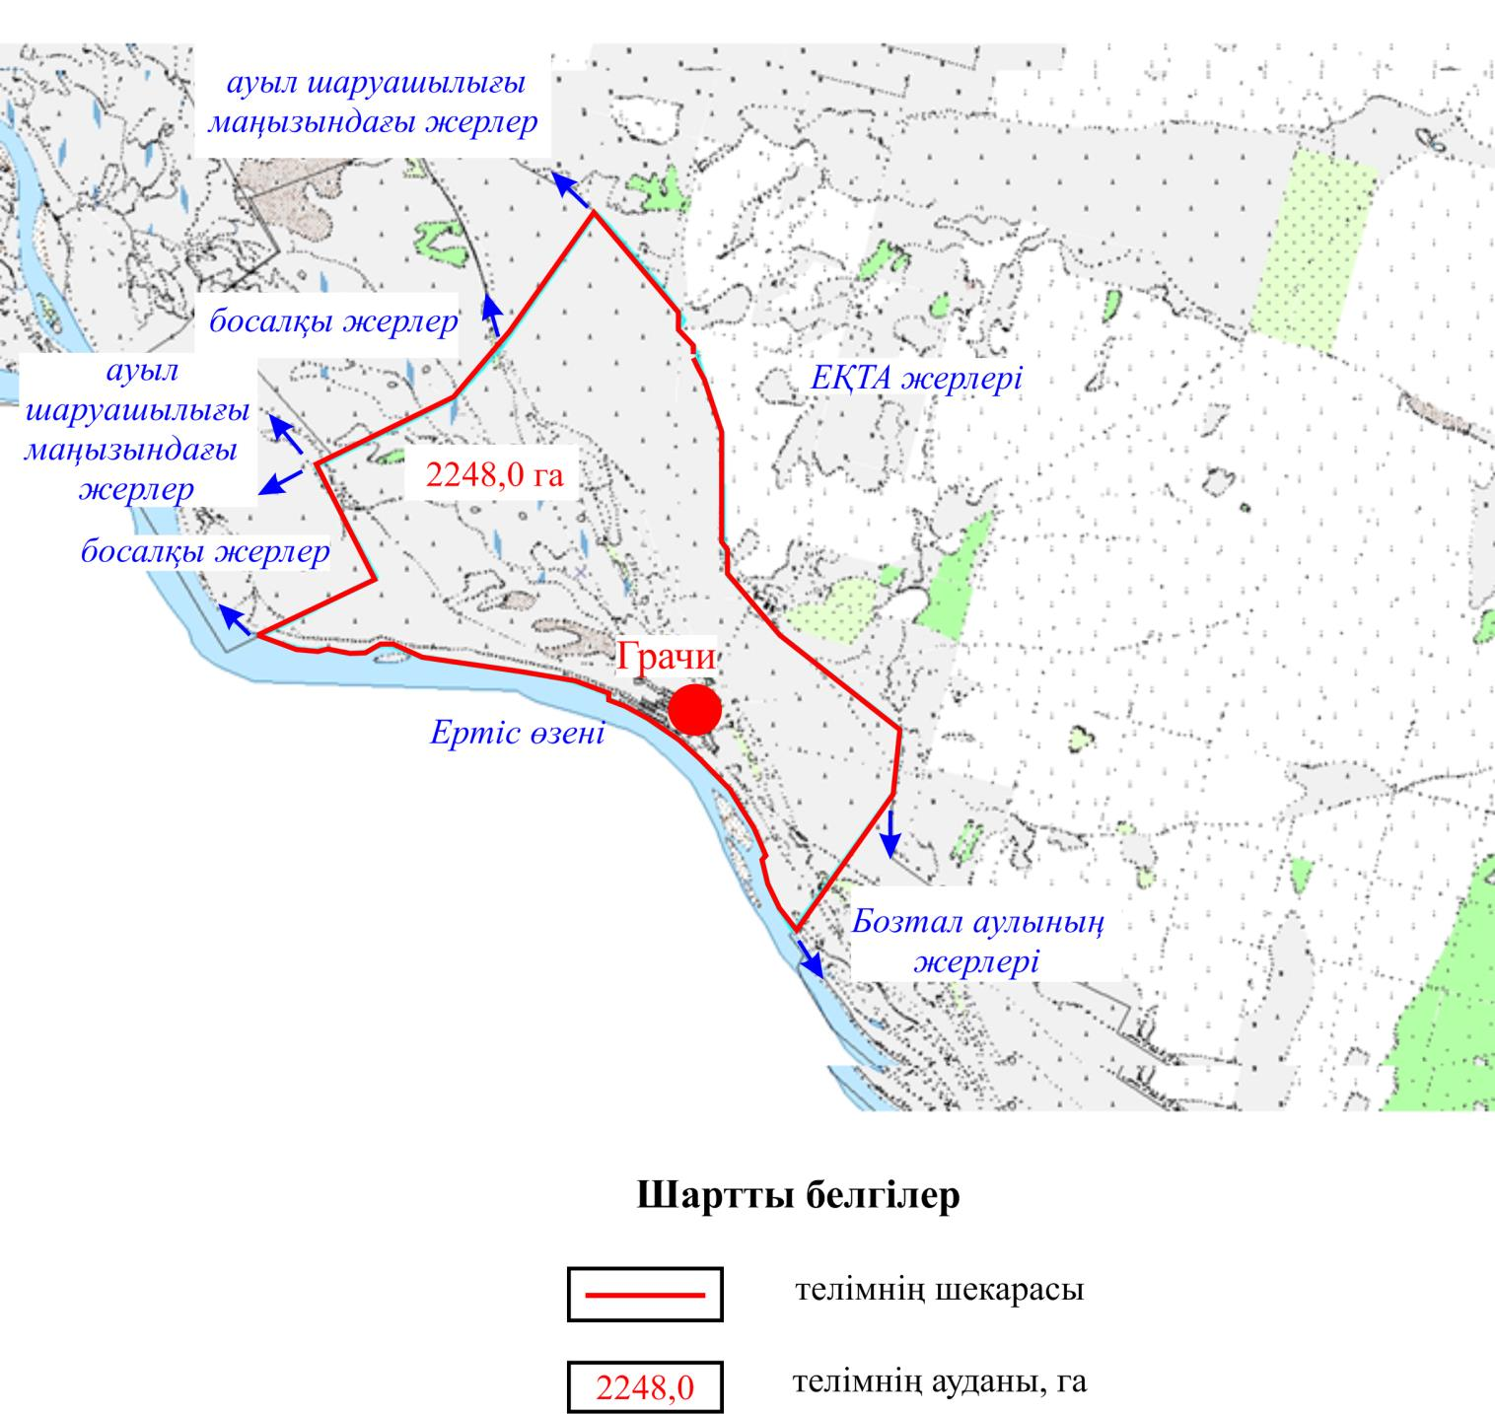

© 2012. Қазақстан Республикасы Әділет министрлігінің «Қазақстан Республикасының Заңнама және құқықтық ақпарат институты» ШЖҚ РМК

